Søndagsbrev 26. oktober 2025, St. Birgitta menighet.


Kollekt/gaver kan gis via Vipps # 514275
eller giro 0530.22.52930.

OBLATKOMMUNITETEN I ØSTFOLD ● St. Josephs gate 17, 1606 Fredrikstad
Gunapala, Jagath O.M.I., sogneprest for Fredrikstad
Mobiltelefon: 414 68 740, E-post: Jagath.Gunapala@katolsk.no
Pisarek, Piotr Sylwester O.M.I., sogneprest for Moss
Mobiltelefon: 901 29 621, E-post: Piotr.Pisarek@katolsk.no
Kunkel, Roman O.M.I., sogneprest for Halden, polsk sjelesorg i Østfold
Mobiltelefon: 414 62 722, E-post: Roman.Kunkel@katolsk.no
Amirthanayagam, Jude Angelo, O.M.I., kapellan i Fredrikstad og Halden
Mobiltelefon: 922 76 724 E-post: Jude.Angelo@katolsk.no

St. Birgitta kirke
St. Josephs gt. 17, 1606 Fredrikstad
Kontor: 69 30 15 20
Prest: 69 30 15 22
Giro: 0530.22.52930
VIPPS: #514275

E-post: fredrikstad@katolsk.no
Hjemmeside: http://fredrikstad.katolsk.no.
Facebook: St. Birgitta katolske kirke
30. alm. søndag i kirkeåret, år C.
(Søndagens liturgi i Messeboken side 684 (ny), 609 (gml.)
Introitus: | Laetetur cor | Solo
Inngang: | Himmelen med all sin her Vers 1-3 | 293
Messe: | Norsk messe | 14
Første lesning: | Sir 35,15b – 17. 20 - 22a
Salme 34 omkved | Den elendige roper, og Herren gir svar
Annen lesning: | 2 Tim 4, 6 – 8. 16 - 18
Evangelium: | Luk 18, 9 - 14
Offertorium | Herre, jeg hjertelig ønsker | 658
Kommunion: | Kristus som deg selv har givet | 786
Avslutning: | Min sjel høylover Herren | 559
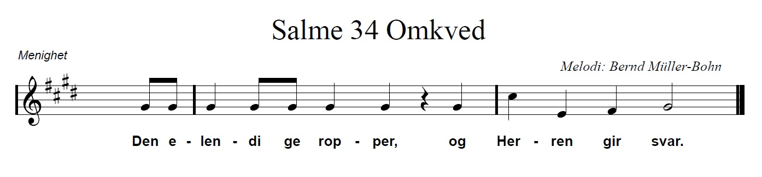
Messetider
Mandag | 27/10 | 18.00 | Rosenkransandakt – Filippinsk gruppe
Tirsdag | 28/10 | 18.00 | Kveldsmesse
Onsdag | 29/10 | 17.15  18.00  18.30 | Rosenkransandakt -Vietnamesisk gruppe  Kveldsmesse.  Rosenkransandakt -Polsk gruppe
Torsdag | 30/10 | 17.00  18.00 | Rosenkransandakt – Afrikansk gruppe  Kveldsmesse og sakramentsandakt.
Fredag | 31/10 | 11.00  18.00 | Formiddagsmesse  Rosenkransandakt – Kaldeisk gruppe
Lørdag | 1/11 | 11.00  16.00  17.30  18.00 | Katekese-/familiemesse  Fransk messe  Rosenkransandakt – norsk  Allehelgenmesse – norsk
Søndag | 2/11 | 10.00  16.00  18.00 | Høymesse. – Allesjelersmesse  Polsk messe  Kveldsmesse
Forbønner
Celebranten:
Kjære kristne! Gud ser ikke på ytre fromhet, men gransker hjertene og dømmer med rettferdighet og barmhjertighet. La oss be ham miskunne seg over oss syndere, og være oss nådig:
- For alle som når langt i å tjene Gud på ytre vis, at de også må oppnå hjertets indre ydmykhet. Vi ber deg…

- For dem som innehar høye posisjoner og heder i det borgerlige samfunn, at de ikke må glemme at de skal svare overfor Gud.
Vi ber deg…

- For alle med sønderbrutt hjerte, at de må finne trøst og håp i beretningen om tolloppkreveren i templet. Vi ber deg…

- For de fattige og foreldreløse, for dem som er blitt alene, og for alle iblant oss med bitter klage til Herren. Vi ber deg…

- For de ensomme, syke og eldre i vår menighet, at de blir styrket og trøstet av troen på Jesus Kristus. Vi ber deg...

- For alle våre avdøde, at du åpenbarer din miskunn og gir dem den evige glede i himmelen. Vi ber deg…

Celebranten:

Barmhjertige Gud, du som har lovet en seierskrans på den ytterste dag, gi at vi alt i dette liv må få et velfundert håp. Ved Kristus, vår Herre. Amen.

Pavens bønneintensjoner for oktober 2025
For samarbeid mellom ulike religiøse tradisjoner
La oss be om at troende i forskjellige religiøse tradisjoner kan arbeide sammen for å forsvare og fremme fred, rettferdighet og menneskelig fellesskap.

Kunngjøringer

- Kollektene sist uke til Missio Norge var kr. 7.426,00. Votivlys kr. 131,00. Hjertelig takk!

- Øvelse ministranter søndag 26. oktober kl. 11.00 (etter høymessen).

- Kateketmøte onsdag 29. oktober kl. 18.30.

- Lørdag 1. november er det allehelgendag. Norsk messe kl. 18.00.

- Søndag 2. november er det allesjelersdag. Det blir ikke lister i år med ønsker om at det blir bedt for deres avdøde, da det er høymesse. Pater vil besøke kirkegårdene etter kveldsmessen.

- Trosunderundervisning/katekese lørdag 1. november kl. 9.45.

- St. Josephsøstrenes medvandrergruppe tirsdag 4. november kl. 18.00.

- Konfirmantundervisning torsdag 6. november kl. 18.00.

- Oblatfedrene feirer kallsmesse torsdag 6. november 18. 18.00.

- Dugnad 8. november fra kl. 10.00 til kl. 15.00.

- Vi ber om at dere forlater kirkerommet etter høymessen i stillhet. Ta hensyn til de som er igjen og ber.
- Polsk gruppe har ansvaret for vask av kirken til uken. Kaldeisk gruppe har ansvaret for kirkekaffen neste søndag.
Riktig god søndag og velkommen til kirkekaffe!

Sommertiden er slutt. Husk å stille klokken 1 time tilbake natt til søndag!!

